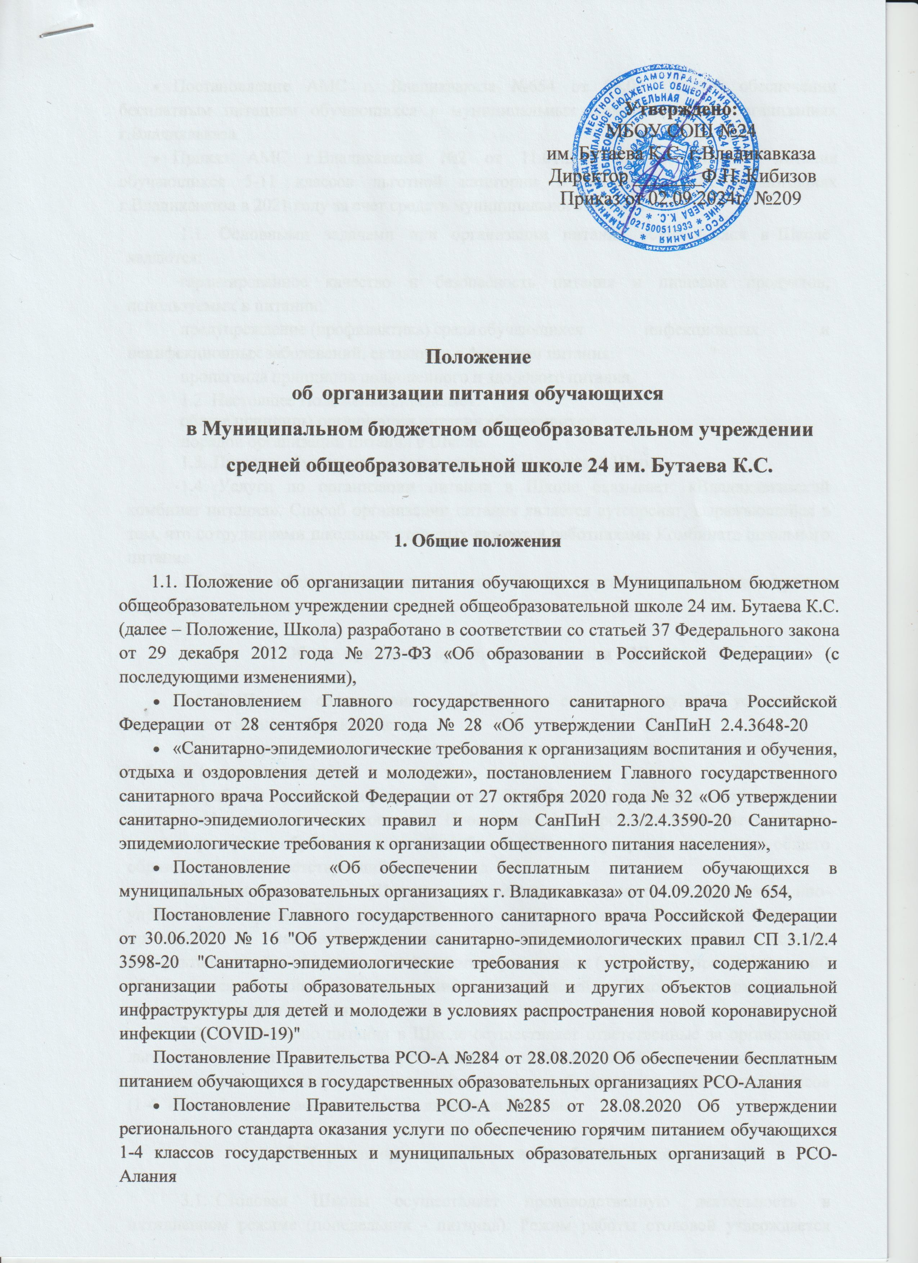

- Постановление АМС г. Владикавказа №654 от 04.09.2020 Об обеспечении бесплатным питанием обучающихся в муниципальных образовательных организациях г.Владикавказа
- Приказ АМС г.Владикавказа №2 от 11.01.2021 Об организации питания обучающихся 5-11 классов льготной категории в образовательных организациях г.Владикавказа в 2021 году за счет средств муниципального бюджета
  - Основными задачами при организации питания обучающихся в Школе являются:
гарантированное качество и безопасность питания и пищевых продуктов, используемых в питании;
предупреждение (профилактика) среди обучающихся инфекционных и неинфекционных заболеваний, связанных с фактором питания;
пропаганда принципов полноценного и здорового питания.
  - Настоящее Положение определяет:
общие принципы организации питания обучающихся; порядок организации питания в Школе.
  - Питание обучаю щихся осуществляется в столовой Школы.
  - Услуги по организации питания в Школе оказывает: «Владикавказский комбинат питания». Способ организации питания является аутсорсинг, выражающийся в том, что сотрудниками школьных столовых являются работниками Комбината школьного питания.
  - Часть обедов поступают в готовом виде, другая часть в виде сырья и полуфабрикатов, недостающая часть повара школы готовят сами.

2.Общие принципы организации питания в Школе

  - В Школе в соответствии с требованиями созданы следующие условия для организации питания обучающихся:
предусмотрено помещение для приѐма пищи, снабженные соответствующей мебелью (далее - столовая);
разработан и утвержден режим питания обучающихся (время перемен для принятия пищи, график питания обучающихся), Программа формирования культуры здорового питания учащихся, обучающихся по общеобразовательной программе начального общего образования на соответствующий учебный год.
  - Администрация Школы обеспечивает принятие организационно- управленческих решений, направленных на обеспечение горячим питанием обучающихся, принципов и санитарно-гигиенических основ здорового питания, ведение консультационной и разъяснительной работы с родителями (законными представителями) обучающихся по вопросам организации питания детей в Школе и формированию культуры здорового питания.
2.3. Организацию питания в Школе осуществляет ответственные за организацию льготного питания и за организацию питания детей с ограниченными возможностями здоровья, за организацию питания обучающихся начальных классов (1-4 классы), назначаемые приказом директора Школы.

3. Порядок организации питания обучающихся

  - Столовая Школы осуществляет производственную деятельность в пятидневном режиме (понедельник - пятница). Режим работы столовой утверждается директором Школы и размещается на информационном стенде столовой Школы. В случае проведения мероприятий, связанных с выходом или выездом обучающихся из Школы на мероприятия, столовая осуществляет свою деятельность по специальному графику, согласованному с директором Школы.
  - Часы приѐма пищи устанавливаются графиком питания обучающихся, который утверждается директором Школы.
  - Приѐм пищи предусматривается на переменах, длительность которых составляет 20 минут.
  - Питание в столовой осуществляется по классам в организованном порядке по утвержденному графику под руководством классного руководителя. Классные руководители сопровождают обучающихся в столовую для принятия пищи в соответствии с графиком питания, контролируют мытьѐ рук обучающимися перед приѐмом пищи.
Классные руководители организуют разъяснительную и просветительскую работу с обучающимися и родителями (законными представителями) о правильном питании, несут ответственность за организацию питания обучающихся класса, ежедневно своевременно предоставляют в письменном виде в столовую информацию о количестве питающихся детей, в том числе получающих льготное и бесплатное питание.
  - Ежедневно в обеденном зале вывешивается утверждѐнное директором Школы меню, в котором указываются названия блюд, их объѐм, энергетическая ценность (калорийность), стоимость.
  - Контроль за качеством, сбалансированностью и организацией питания, соблюдением санитарно-гигиенических правил осуществляет бракеражная комиссия, состав которой утверждается приказом директора Школы на текущий учебный год. бракеражная комиссия осуществляет свою деятельность на основании Положения о бракеражной комиссии в Школе.
  - Обучающиеся обязаны соблюдать Правила поведения в столовой, которые определены Правилами внутреннего распорядка Школы.
Контроль за соблюдением обучающимися Правил поведения в столовой осуществляет
классный руководитель обучающихся и ответственные за организацию питания в Школе.

4.Обеспечение питание обучающихся, которым предоставляются
меры социальной поддержки
4.1. Школа ведѐт ежемесячный учет обучающихся, которые имеют право на предоставление мер социальной поддержки, в соответствии с действующими региональными и муниципальными нормативными правовыми актами.
4.2. Ответственный за организацию льготного питания, за организацию питания обучающихся с ограниченными возможностями здоровья:
-готовит на каждого обучающегося Школы, имеющего право на предоставление мер социальной поддержки, пакет документов и направляет его в Управление образования АМС г. Владикавказа, для организации льготного или бесплатного питания обучающегося;
-лично контролирует количество фактически присутствующих в Школе обучающихся, получающих льготное или бесплатное питание, сверяя с классным руководителем;
-участвует в совещаниях по вопросам организации льготного питания, проводимых Управлением образования АМС г. Владикавказа;
-своевременно предоставляет необходимую отчетность директору Школы и в Управление образования АМС г. Владикавказа;
-регулярно принимает участие в контроле качества приготовления пищи;
-своевременно осуществляет контроль над соблюдением графика питания обучающихся, предварительным накрытием столов (в том числе за соблюдением личной гигиены сотрудниками пищеблока, наличием спецодежды, достаточным количеством столовых приборов);
-изучает меню льготного или бесплатного питания обучающихся, контролирует соответствие предоставленного питания утвержденному меню;
-проводит рабочие совещания и консультации с педагогическими работниками, родителями (законными представителями) обучающихся по вопросам организации льготного или бесплатного питания, запрашивает у классных руководителей необходимую информацию в пределах своей компетенции по вопросам организации льготного или бесплатного питания, ходатайствует о поощрении и привлечении к
Дисциплинарной ответственности работников по вопросам организации питания обучающихся.
5.Делопроизводство по вопросам организации питания

  - В Школе формируется следующий пакет документов по вопросам организации питания:
-Положение об организации питания обучающихся в Школе;
-Договор о содействии при организации питания обучающихся с организацией, осуществляющей услуги по предоставлению питания школьников;
-График питания обучающихся;
-Приказ директора Школы, определяющий ответственных за организацию питания;
-Ежедневное меню, утвержденное директором Школы;
Положение о бракеражной комиссии;
Приказ директора Школы, утверждающий состав бракеражной комиссии;
Решения Управления образования АМС г. Владикавказа о предоставлении мер социальной поддержки обучающимся по обеспечению питания обучающихся, имеющих меры социальной поддержки;
Документы, подтверждающие необходимость льготного или бесплатного питания обучающихся;
Документы, подтверждающие получение обучающимися льготного или бесплатного питания.
  - Ответственность за формирование и ведение пакета документов по вопросам организации питания осуществляет заместитель директора Школы и ответственные за организацию питания

